Introducción
Este laboratorio está basado en el curso de redes de computadoras del canal de YouTube Jeremy’s IT Lab, orientado a enseñar conceptos clave para la obtención de la certificación CCNA 200-301. Los recursos tales como archivos PKT, las imágenes adjuntas en el documento como la topología de red entre otras, corresponden directamente al autor del canal. Se abordan conceptos básicos sobre VLAN, subneting, ROAS (Router-on-a-stick), SVIs (Switch Virtual Interfaces), configuración de los dispositivos entre otros.

Objetivos

- Sustituir la configuración ROAS en R1-SW2 por una conexión punto a punto de capa 3. Utilizando las direcciones IP que aparecen en el diagrama.
- Configurar una ruta predeterminada en el SW2, con la interfaz G0/0 del R1 como siguiente salto. Configurar las SVIs en SW2, una para cada VLAN.
- Asignar la última dirección IP útil de cada subred al SVI correspondiente. Probar la conectividad entre VLANs haciendo ping entre VLANs.
- Probar la conectividad a Internet haciendo ping a 1.1.1.1 (las rutas ya han sido configuradas en R1 y en el router de Internet)

Topología
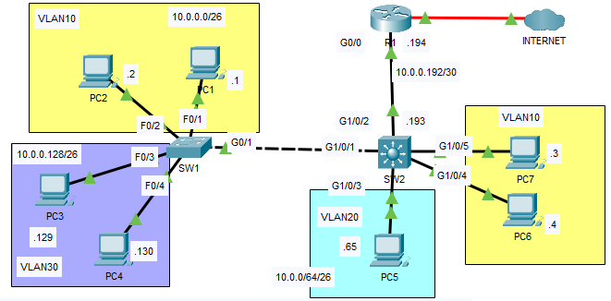

Imagen 1. Topología de red.

Desarrollo del laboratorio:
VLAN

Una VLAN (Virtual Logic Area Network) es una forma de dividir lógicamente un dominio de difusión de capa 2, en múltiples dominios de difusión más pequeños y separados, aunque se encuentren conectadas al mismo switch. Esto permite que el switch las trate como si fueran LAN (Local Area Network) totalmente separadas e independientes, permitiendo que el tráfico de difusión llegue solo a las interfaces que están configuradas en la misma VLAN. Separa la capa lógica (capa 3) de la física (capa 2) y mejora la seguridad y el rendimiento de la red.
Ventajas de las VLAN

- Mejora del rendimiento de la red: Reducen el tráfico innecesario al limitar el alcance de las tramas de difusión y de unidifusión desconocida. Al dividir un dominio de difusión grande en varios más pequeños, se evita la congestión de la red y se liberan recursos de procesamiento en los dispositivos que no necesitan del tráfico que circula a través de la red.
- Aumento de la seguridad: Al segmentar la red lógicamente, se puede controlar que usuarios tienen acceso a que recursos. Como un switch no reenvía datos entre VLAN este proceso de comunicación se debe realizar a través de un Router (inter-VLAN routing) o un Firewall lo que permite aplicar políticas de seguridad o listas de control de acceso protegiendo datos sensibles de cada departamento.
- Flexibilidad y eficiencia de costos: Se puede utilizar un único switch o un grupo de ellos para interconectar diferentes grupos de trabajo dentro de una empresa. Facilita la organización de la red según las necesidades funcionales del lugar de trabajo, sin importar la ubicación física de los cables.

Puertos de Acceso o Access Port

Es un puerto de un switch que pertenece a una única VLAN y se utiliza principalmente para conectar dispositivos finales como PC, servidores, impresoras, etc. A diferencia de los puertos troncales (diseñados para transportar tráfico de múltiples VLANs simultáneamente, y se conectan switches entre sí o con routers). Se denominan de esta forma, ya que su función es dar acceso a la red a los dispositivos que no entienden de VLANs o que solo envían y reciben tráfico estándar.

Puertos Troncales

Un puerto troncal o enlace troncal, permite trasportar tráfico de múltiples VLANs a través de un único enlace físico. A diferencia de un puerto de acceso que pertenece a una única VLAN y se encuentra conectado a dispositivos finales, el enlace troncal se conecta entre switches o switches con routers (Router on a Stick o ROAS). La configuración ROAS o Router on a Stick es un método de comunicación inter VLAN que utiliza una interfaz del router para gestionar el tráfico de múltiples VLANs.

Para que el dispositivo que recibe el tráfico sepa a que numero de VLAN pertenece cada trama, el switch realiza el respectivo etiquetado de VLAN o Tagging. El protocolo 802.1Q es el estándar utilizado para realizar esta función, el cual inserta una etiqueta de 4 Bytes dentro del encabezado Ethernet original. Dentro de esta etiqueta se insertan los campos VID (VLAN ID), el cual consta de 12 bits permitiendo identificar el numero de la VLAN y establecer una cantidad de hasta 4096 VLANs, siendo el rango de VLANs utilizable desde la 1– 4094, ya que la VLAN 0 y la 4095 son reservadas. Otro de los campos insertados es el de identificación o TPID el cual tiene el valor hexadecimal
0x8100. Cuando este valor es leído por un dispositivo, lo reconoce inmediatamente como una trama etiquetada con 802.1Q, leyendo inmediatamente el VID y entregando la trama a la VLAN correspondiente.

Switch Interfaces VLAN SVIs

Para hablar sobre SVIs es necesario remitirse a Switches de capa 3 o Switches multicapa (multi-layer switch), los cuales son utilizados en redes medianas y grandes. Estos Switches al ofrecer características de capa 2 y capa 3 de forma simultánea, permite solucionar los siguientes inconvenientes:

- Un enlace físico por VLAN: En el cual se debe conectar un cable físico por VLAN del Router al Switch. Siendo inviable por la conexión física además que los Routers no tienen suficientes puertos físicos.
- Router-on-a-Stick: Aunque es una configuración eficiente, en grandes redes se puede convertir en un cuello de botella al permitir que todo el tráfico circule a través de una sola interfaz o enlace troncal entre el Router y el Switch. Lo que podría generar una alta congestión de la red.

Configuración y verificación en Switches cisco:

Para configurar y verificar un puerto en modo acceso y modo troncal se utilizan los siguientes comandos:
- show vlan brief: Muestra las VLANs existentes y sus puertos.
- show interfaces trunk: Es el comando principal para verificar qué interfaces están operando como puertos troncales, cuál es su VLAN nativa y qué VLANs tienen permitido el paso.
- vlan [número]: Crea una VLAN o entra en su modo de configuración.
- switchport mode access: Define explícitamente el puerto en modo acceso, aunque los puertos suelen estar en este modo por defecto, se recomienda activarlo manualmente para no depender de la auto negociación.
- switchport access vlan [número]: Este comando asigna el puerto a una VLAN específica (por ejemplo, vlan 10).
- switchport mode trunk: Configura manualmente la interfaz en modo troncal.
- switchport trunk encapsulation dot1q: En algunos switches que soportan varios protocolos, es necesario especificar primero el estándar 802.1Q antes de activar el modo troncal.
- switchport trunk allowed vlan: Permite restringir qué VLANs pueden cruzar el puerto troncal por motivos de seguridad y rendimiento (por defecto se permiten todas).
- Ip routing: indispensable en switches multicapa, permite activar las funciones de enrutamiento o de capa 3.
Configuración Dispositivos

Configuración Router R1

R1#configure terminal
R1(config)#int gigabitEthernet 0/0.10
R1(config-subif)#no ip address 10.0.0.62 255.255.255.192
R1(config-subif)#int gigabitEthernet 0/0.20
R1(config-subif)#no ip address 10.0.0.126 255.255.255.192
R1(config-subif)#int gigabitEthernet 0/0.30
R1(config-subif)#no ip address 10.0.0.190 255.255.255.192
R1(config-subif)#int gigabitEthernet 0/0
R1(config-if)#ip address 10.0.0.194 255.255.255.252
R1(config-if)#no shutdown
R1(config-if)#exit
R1(config)#ip route 10.0.0.0 255.255.255.192 10.0.0.193
R1(config)#ip route 10.0.0.64 255.255.255.192 10.0.0.193
R1(config)#ip route 10.0.0.128 255.255.255.192 10.0.0.193

Configuración Switch SW2

SW2#configure terminal
SW2(config)#ip routing
SW2(config)#interface g1/0/2
SW2(config-if)#no switchport
SW2(config-if)#ip address 10.0.0.193 255.255.255.252
SW2(config-if)#no shutdown
SW2(config)#interface vlan 10
SW2(config-if)#ip address 10.0.0.62 255.255.255.192
SW2(config-if)#interface vlan 20
SW2(config-if)#ip address 10.0.0.126 255.255.255.192
SW2(config-if)#interface vlan 30
SW2(config-if)#ip address 10.0.0.190 255.255.255.192
SW2(config-if)#exit
SW2(config)#ip route 0.0.0.0 0.0.0.0 10.0.0.194

Configuración PC1:

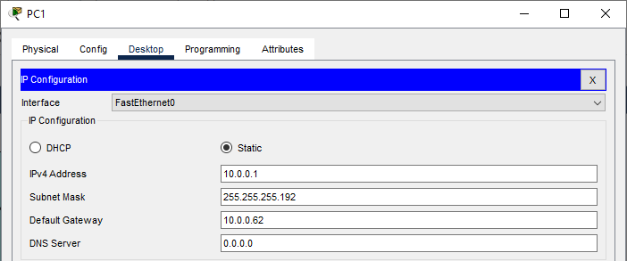

Imagen 1. Configuración PC1.
Configuración PC2:

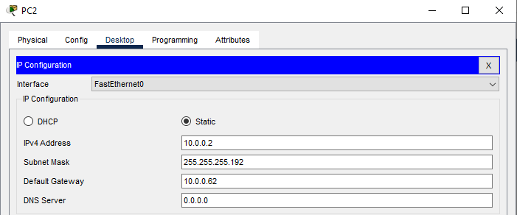

Imagen 2. Configuración PC2.
Configuración PC3:

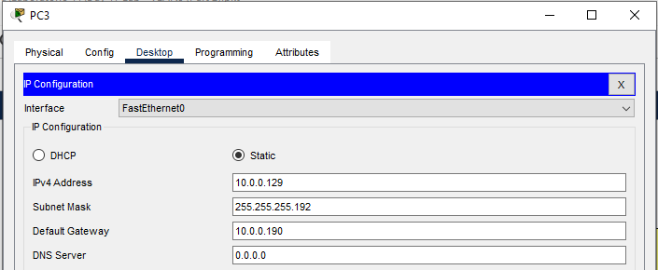

Imagen 3. Configuración PC3.

Configuración PC4:

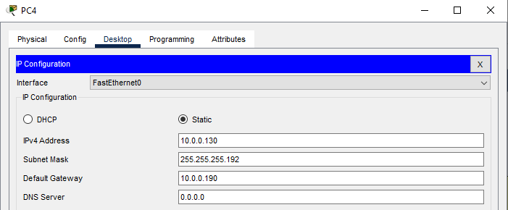

Imagen 4. Configuración PC4.

Configuración PC5:

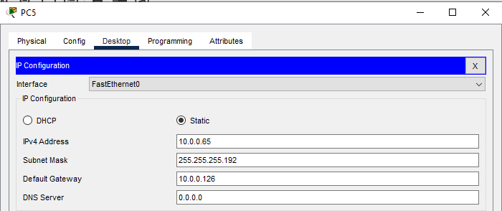

Imagen 5. Configuración PC5.

Configuración PC6:

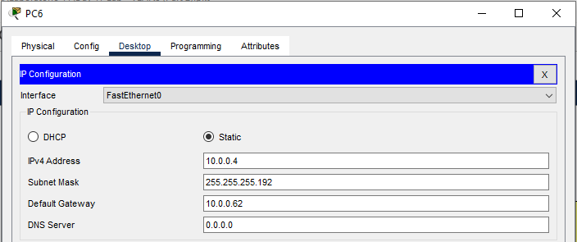

Imagen 6. Configuración PC6.

Configuración PC7:

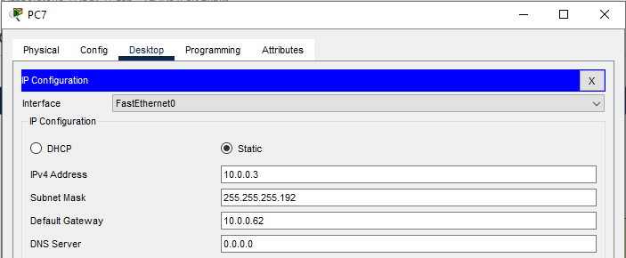

Imagen 7. Configuración PC7.

Comprobación de Conectividad

Ping y Tracert PC7 (VLAN 10) a PC5 (VLAN 20)

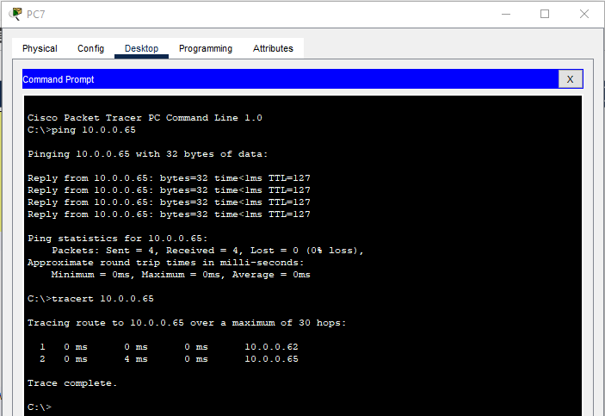

Imagen 8. Ping y Tracert PC7 a PC5.

Ping y Tracert PC5 (VLAN 20) a PC3 (VLAN 30)

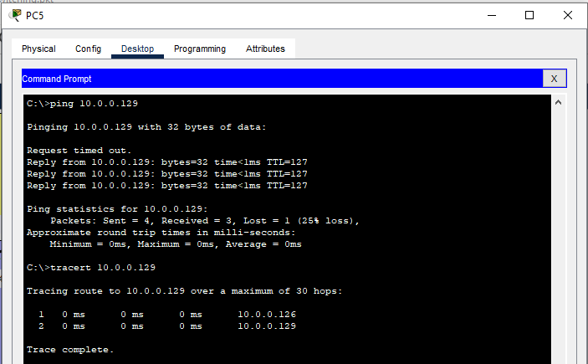

Imagen 10. Ping PC5 a PC3.

Ping PC4 (VLAN 30) a PC2 (VLAN 10)

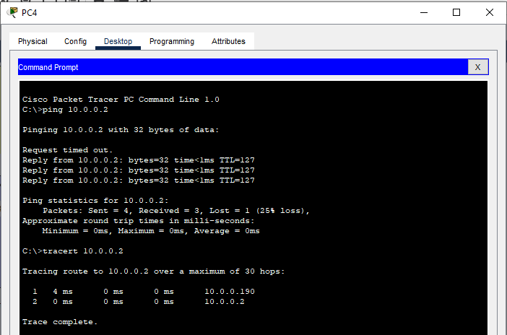

Imagen 12. Ping PC4 a PC2

Conclusiones:

- En esta práctica de laboratorio se comprendieron conceptos como VLAN, dominios de difusión, puertos de acceso, puertos troncales, SVIs, entre otros.
- La implementación de las VLAN en una red establece una serie de beneficios entre los cuales se encuentran rendimiento, seguridad, escalabilidad y eficiencia de costos. En esta práctica en específico, se implementó el proceso de enrutamiento intervlan, utilizando un switch multicapa, el cual posee funciones de capa 3. Esto lo realiza a través de las interfaces virtuales del switch o SVIs, las cuales funcionan como puertas de enlace o Gateways entre las redes adjuntas al switch.
- Un switch trata a cada VLAN como un dominio de difusión por separado, esto quiere decir que no reenvía tramas de datos directamente entre ellas. Para ello es necesario la implementación de un Router para que dos dispositivos que se encuentren en VLANs diferentes se puedan comunicar. A este método de comunicación se le conoce como Router on a Stick o ROAS. Sin embargo, al utilizar las SVIs de un switch multicapa, se evitan las desventajas de eficiencia y costos relacionados al utilizar las interfaces (físicas) o subinterfaces (lógicas) de un router.
- Como se observa en la imagen 8, al realizar la traza desde el pc 7 con dirección IP 10.0.0.3 perteneciente a la vlan 10, al pc 5 con dirección IP 10.0.0.65 perteneciente a la vlan 20. El tráfico pasa a través de la subinterface de la Vlan 10 con dirección 10.0.0.62. Lo cual confirma, que no se requiere de un router para controlar el trafico de las redes y subredes adjuntas al switch multicapa.

